Comportements et stratégies : Reconnaître des attributs mesurables
L’élève ne décrit qu’un seul attribut d’un objet de son quotidien.  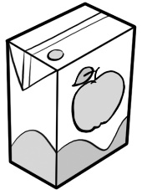  « Tout ce que je sais, c’est que la boîte contient du jus. » | L’élève décrit plusieurs attributs d’un objet de son quotidien.  « La boîte de jus est courte et étroite, elle a des coins carrés, elle contient du jus et elle n’est pas très lourde. » | L’élève associe la description des attributs à leur nom, mais a du mal à déterminer les solides en 3-D correspondants.  « La boîte de jus contient du jus, elle a donc une capacité. Elle est courte, elle a donc une hauteur. Elle a des coins carrés, elle a donc des angles. Je ne sais pas à quel solide elle ressemble. » | L’élève décrit et nomme avec succès les attributs des objets et détermine les solides en 3-D correspondants.  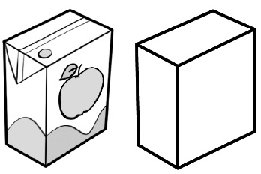  « La boîte de jus est comme un prisme. »
Observations et documentation

